
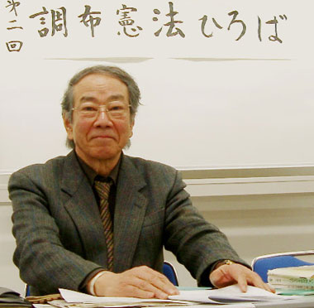

3月13日午後、市民プラザ・あくろすホールで、第２回「憲法ひろば」を開きました。「ひろば」には59人が参集。市内若葉町在住の教育学者・堀尾輝久さん（写真）の問題提起を受けて、真剣な討論を行ないました。
第４号

３月18日
２００５年
発行＝憲法｢九条の会｣調布のひろば
----------------------------------------------------------
〒182-0007 調布市菊野台2-39-6 大野気付
FAX番号：0424-83-1566
-----------------------------------------------------------
E-Mail：chofu9jou@yahoo.co.jp
WEBサイト http://www.geocities.jp/chofu9jou/index.html
若い人たちや子どもたちの声に耳傾けよう
堀尾輝久さんの静かな熱弁に熱い拍手
憲法改悪が本丸なら教育基本法改悪は外堀
第２回「ひろば」に５９人が参集
第３回「憲法ひろば」は四・一六集会に合流しましょう
講 演 学校窒息３分前
斉藤貴男さん（ジャーナリスト）
エリートと「非才無才」を選別する新自由主義的教育改革に警鐘を鳴らし、石原都知事のもとで進められる東京の教育政策を鋭く批判しておられるジャーナリストの斉藤貴男さんのお話を伺います。
子どもたちの未来のために
子どもたちを
戦争にひきよせる教科書
報 告
石山久男さん（歴史教育者協議会）
改訂版扶桑社教科書はどんな教科書か、私たちは今、何をなすべきかを、歴史教育者協議会の石山久男さん（西つつじヶ丘在住）にお話しいただきます。
調布「憲法ひろば」世話人会は、調布「子どもと教育を考える市民会議」が開催する「四・一六集会」（下に詳細）に賛同し、四月「憲法ひろば」をこの集会に合流することを合意。第一回「憲法ひろば」でも同意を得ました。「ひろば」にご参集のみなさんは積極的にご参加ください。
調布･子どもと教育を考える市民会議4･16集会
日時 4月16日（土）
13:00 開場
13:30～16:00
会場 グリーンホール
（小ホール）
入場料 ５００円
第4回は5月15日(日)
時 間 13：30～16：30
場 所 市民プラザ「あくろすホール」
テーマ マスコミと憲法問題
東つつじヶ丘在住の丸山重威さん（マスコミ研究者、当「ひろば」世話人）がご快諾。マスコミの現状をどう見るか、９条を守り活かす世論づくりにマスコミをどう引き込むかなどを深めましょう。
「子育て中の主婦です」という進藤さん（下石原）の司会で開会。進藤さんは「教育基本法が色いろ問題になっている東京では、教育が、友だちと憲法を語る分かりやすい切り口になっています」と、堀尾輝久さんにお話しいただく期待を語りました。
当「ひろば」の熱心な世話人である堀尾さんは、戦争で父親を失った自らの体験を踏まえつつ問題提起。「改悪」論議への怒りと決意を静かに語りました。「教育を語ることは憲法を深く読み解くこと」「憲法と教育基本法を貫くものは、国民主権・平和主義・基本的人権」だが、戦後の緊張関係の中で「これらの価値を発見し、発展させてきた『未完のプロジェ
ト（課題）』を、さらに再発見し再創造し、現在および将来に向けて発展させることが重要」、「改憲側が外堀を埋めるのはかなりしんどい作業だ。･･･自然と人間の共生に向かう若い人たちの豊かなイマジネーションに耳を傾ければ、人権と教育を発展させる展望が見えてくる」などの静かな熱弁が胸に響きました。フランスの研究者を含めて十一人の皆さんが発言。討論は運動のあり方、文化問題から国際問題にまで広がりました。

司会の進藤美左さん
************************************************************************************************************

